Приложение 4
к письму департамента образования
Ярославской области
________________ № ____________

ОБЛАСТНОЕ ПРОФОРИЕНТАЦИОННОЕ МЕРОПРИЯТИЕ
«ДНИ ПРОФЕССИОНАЛЬНОГО ОБРАЗОВАНИЯ»
http://resurs-yar.ru/

В жизни каждого человека наступает время,
когда он должен сделать выбор: или он будет заниматься тем, к чему лежит его душа, или позволит решать за себя другим.
Крис Уайднер

Дорогие старшеклассники,
уважаемые педагоги и родители!

Приглашаем вас на областное профориентационное мероприятие «Дни профессионального образования», которое состоится на базе профессиональных образовательных организаций.

На мероприятии вы сможете:
Станция «Ярмарка профессионального образования»
- Встретиться с представителями образовательных учреждений среднего профессионального образования.
- Получить информацию о системе среднего профессионального образования: преимуществах, требованиях к приёму, специфике профессий и специальностей, перспективах трудоустройства и др.
- Познакомиться с новыми профессиями и специальностями, востребованными на региональном рынке труда.

Станция «Профессиональные мастерские»
- Своими глазами увидеть мастерские, учебные классы, оборудование, современное техническое оснащение учебного заведения.
- Попробовать себя в различных профессиях и специальностях.
- Принять участие в мини-квесте
«Путь в профессию»

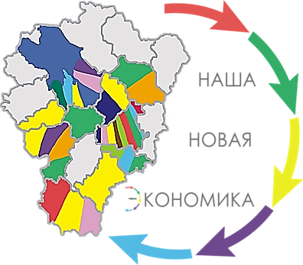
Станция «Востребованные профессии»
- Получить информацию об особенностях регионального рынка труда, востребованных профессиях и специальностях, перспективах развития экономики нашего региона.

Станция «Компьютерное тестирование»
- Уточнить сферу своих интересов и профессиональных предпочтений.
- Получить индивидуальные консультации.

Станция «Профессии и здоровье»
Получить информацию о выборе профессии, специальности с учётом медицинских противопоказаний и психофизиологических особенностей человека

Станция «Профи-тайм: Время выбирать профессию!»,
- Принять участие в профориентационной игре

На мероприятии вас ждёт не только увлекательное путешествие по миру профессий, но и приятные сюрпризы!

Более подробную информацию о мероприятии, а также консультации по вопросам, связанным с выбором профессии, построением карьеры, рынком труда и образовательных услуг вы можете получить в Центре «Ресурс».
Контактный телефон: 8(4852) 72-95-00:
- Лодеровский Артём Владимирович, руководитель отдела психологического сопровождения и консультирования;
- Белякова Ольга Павловна, главный специалист.

